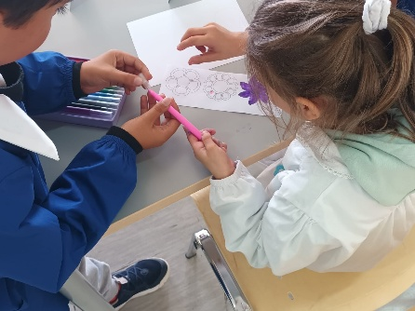
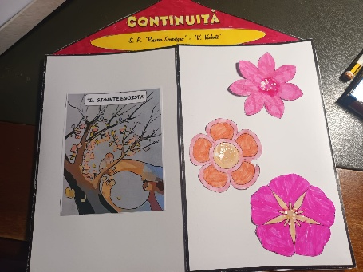
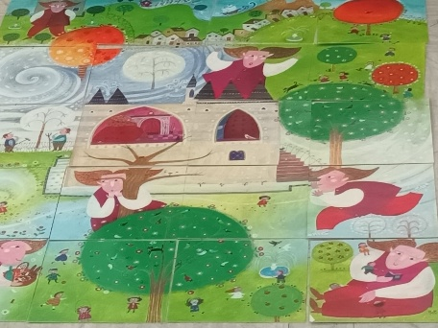
✨𝘾𝙤𝙣𝙘𝙡𝙪𝙨𝙞𝙤𝙣𝙚 𝙙𝙚𝙡 𝙋𝙧𝙤𝙜𝙚𝙩𝙩𝙤 𝘾𝙤𝙣𝙩𝙞𝙣𝙪𝙞𝙩𝙖̀ 𝙄𝙣𝙛𝙖𝙣𝙯𝙞𝙖 𝙚 𝙋𝙧𝙞𝙢𝙖𝙧𝙞𝙖 ✨
Siamo entusiasti di annunciare la conclusione del nostro Progetto di Continuità tra Infanzia e Primaria, che ha visto protagonisti i nostri piccoli artisti e narratori!
Durante il percorso, i bambini hanno avuto l'opportunità di esplorare la storia del "Gigante Egoista", un racconto meraviglioso che affronta temi di condivisione e amicizia. Attraverso laboratori creativi, i nostri alunni hanno realizzato un piccolo kamishibai, un teatrino di carta che ha dato vita alla storia, in modo unico e coinvolgente.
Le attività si sono concentrate su diversi aspetti:
**𝐂r𝐞a𝐳i𝐨n𝐞 𝐝e𝐥l𝐞 𝐭a𝐯o𝐥e**: i bambini hanno disegnato e colorato le sequenze della storia, dando sfogo alla propria fantasia.📝
**S𝐜r𝐢t𝐭u𝐫a e N𝐚r𝐫a𝐳i𝐨n𝐞**: hanno lavorato insieme per scrivere il copione, imparando l'importanza della narrazione e dell'espressione vocale.📖
**C𝐨s𝐭r𝐮z𝐢o𝐧e d𝐞l K𝐚m𝐢s𝐡i𝐛a𝐢**: hanno assemblato il teatro di carta, comprendendo le fasi di progettazione e realizzazione.✂️📐
**𝐏r𝐨d𝐨t𝐭o F𝐢n𝐚l𝐞**: infine, hanno completato il proprio kamishibai, condividendo emozioni e insegnamenti preziosi.🥰
Questo progetto non solo ha favorito la continuità educativa, ma ha anche rafforzato i legami tra i bambini, stimolando creatività e collaborazione. Un grande grazie a tutti i docenti, genitori e, soprattutto, ai nostri piccoli protagonisti per l’impegno e la passione dimostrati!👫
Siamo certi che queste esperienze lasceranno un segno indelebile nel percorso di crescita di ciascuno.🎯
Non vediamo l'ora di rivedervi in occasione dell’imminente #𝙤𝙥𝙚𝙉𝙖𝙩𝙖𝙡𝙚𝙙𝙖𝙮!🎄
#𝐏r𝐨g𝐞t𝐭o𝐂o𝐧t𝐢n𝐮i𝐭à #𝐆i𝐠a𝐧t𝐞E𝐠o𝐢s𝐭a #𝐊a𝐦i𝐬h𝐢b𝐚i #𝐂r𝐞a𝐭i𝐯i𝐭à #𝐄m𝐨z𝐢o𝐧i𝐧g𝐢o𝐜o #𝐈n𝐬i𝐞m𝐞S𝐢C𝐫e𝐬c𝐞

